Tepecik Ortaokulu 5-A Sınıfı I. Dönem I. Türkçe Yazılısı
Aşağıdaki resimlerden birini seçerek bir öykü oluşturunuz. Sadece tek resim seçip ona yoğunlaşın. Seçtiğiniz resmin altına X koyunuz. (25 Puan)
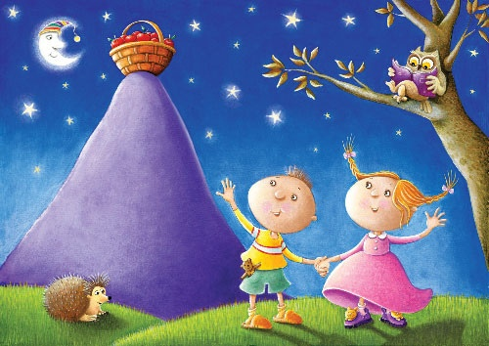



Aşağıdaki boşluğa bir tane resim çizip onunla ilgili küçük bir öykü yazın. (30 Puan)
Bu soruyu yapmayı en sona bırakın. Şu an aklınızdan neler geçiyorsa aşağıdaki elipse doldurunuz. Ne kadar kelime o kadar puan. (30Puan)
Aşağıdaki resmi yorumlayınız. Yorumlamalarınız basit değil derin, resimleri iyi anlatan ve anlatımda bütünlük olan olsun. (15 Puan)
aydın meral/5a/türkçe

